昆明理工大学2018年硕士研究生招生入学考试试题(A卷)

考试科目代码： 862 考试科目名称 ： 生物化学

考生答题须知
- 所有题目（包括填空、选择、图表等类型题目）答题答案必须做在考点发给的答题纸上，做在本试题册上无效。请考生务必在答题纸上写清题号。
- 评卷时不评阅本试题册，答题如有做在本试题册上而影响成绩的，后果由考生自己负责。
- 答题时一律使用蓝、黑色墨水笔或圆珠笔作答（画图可用铅笔），用其它笔答题不给分。
- 答题时不准使用涂改液等具有明显标记的涂改用品。
一．名词解释（每题6分，共5题，总计30分）
- 增色效应：
- 底物循环(substrate cycle)：
- 柠檬酸循环：
- 竞争性抑制：
- 选择性剪接：
二．简答题（每题10分，共6题，总计60分）
- 维持蛋白质高级结构的作用力有哪几种？请简要介绍每种作用力的特点。
- 什么是蛋白质的营养互补作用？
- 如何理解三羧酸循环是细胞代谢的中心？
- 请简要描述中心法则的主要内容？
- SDS-聚丙烯酰氨凝胶电泳（SDS-PAGE）测定蛋白质分子量原理。
- 举例说明脂质的生理功能。
三．问答题（每题20分，共3题，总计60分）
1. 酶的活性中心分结合部位和催化部位，部分酶还有调节部位，结合酶的结构特点，请解释：
1）酶的选择性（专一性）机制（7分）；
2）酶的高效催化机制（7分）；
3）酶的变构调节机制（6分）。
2. 三聚氰胺添加会对身体健康造成严重的危害，请利用蛋白质生理生化特性以及分离纯化原理，设计实验证明牛奶中是否添加三聚氰胺?（假设牛奶中仅添加三聚氰胺，设计两种方法，两种方法需使用不同原理）
3. 戊糖磷酸途径包含氧化阶段和非氧化阶段，其核心的生理意义在于生成NADPH和5-磷酸核糖，从而为核酸的生物合成提供核糖，提供NADPH作为供氢体参与多种代谢反应。戊糖磷酸途径是一种比较特殊的反应，在机体具有不同需求的时候，其可以以不同的方式运行，并与糖酵解等途径产生交互，以适应机体的需求。
磷酸戊糖途径基本代谢反应见附图。
试解析以下三种情况中反应的流向和结局。
1）细胞分裂期，细胞对核糖的需求远远高于对NADPH的需求
2）核酸的需求与NADPH的需求基本持平
3）细胞对NADPH的需求远远高于对核糖的需求

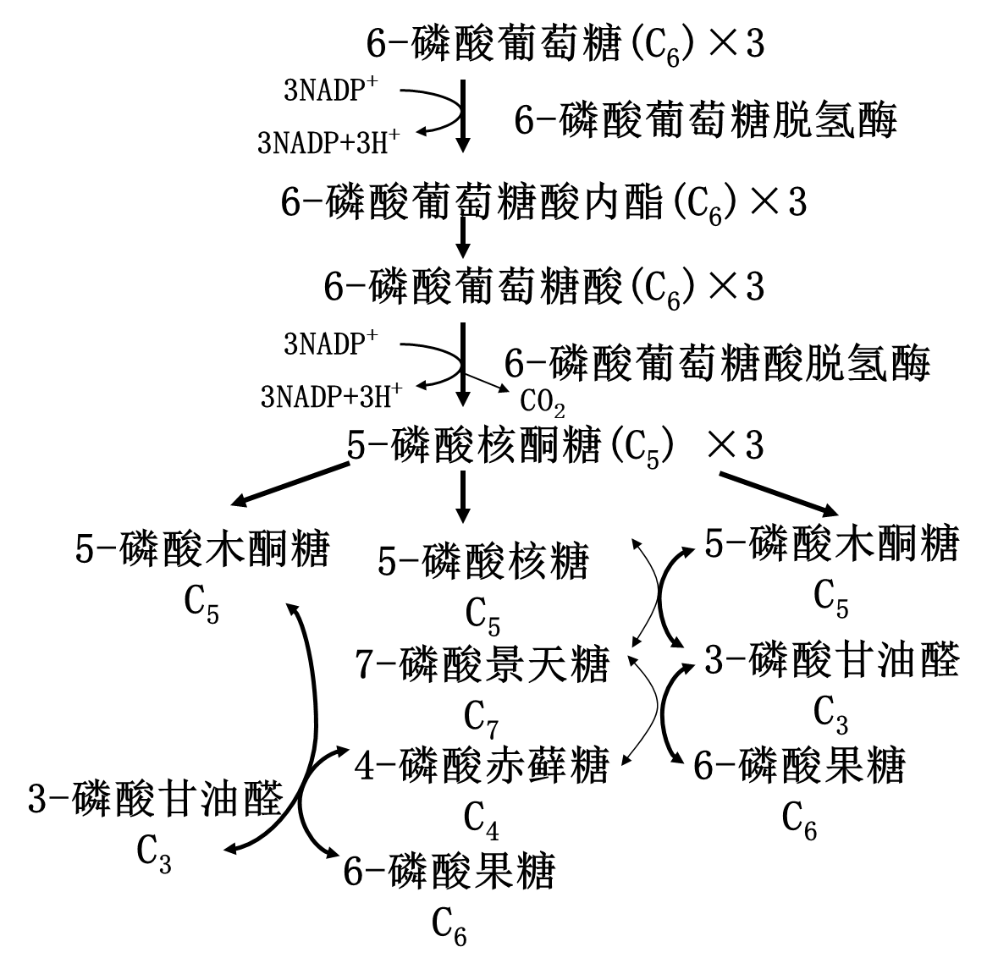
磷酸戊糖途径基本代谢反应

